ПРИЛОЖЕНИЕ А
ТЕХНИЧЕСКОЕ ЗАДАНИЕ

УТВЕРЖДАЮ
Руководитель учебной практики
________________ Долженкова М.Л.
«____» _____________ 20__ г.

ТЕХНИЧЕСКОЕ ЗАДАНИЕ
на разработку
информационной системы для проведения и организации мероприятий

СОГЛАСОВАНО
Студент колледжа ВятГУ
________________ Порошин А.А.
«____» _____________ 20__ г.
2025
Содержание

Введение 2
1 Термины и определения 3
2 Перечень сокращений 4
3 Основные сведения о разработке 5
3.1 Наименование разработки 5
3.2 Цель и задачи 5
3.3 Сведения об участниках разработки 5
3.4 Сроки разработки 5
3.5 Назначение разработки 6
3.5.1 Функциональное назначение 6
3.5.2 Эксплуатационное назначение 6
4 Описание предметной области 7
5 Требования к результатам разработки 9
5.1 Требования к функциональным характеристикам 9
5.2 Требования к показателям назначения 9
5.3 Требования к технологическому стеку 9
5.4 Требования к пользовательскому интерфейсу 9
5.5 Требования к видам обеспечения 19
5.5.1 Требования к математическому обеспечению 19
5.5.2 Требования к информационному обеспечению 19
5.5.3 Требования к метрологическому обеспечению 19
5.5.4 Требования к техническому обеспечению 19
5.6 Требования к надежности 19
5.7 Требования к безопасности 20
5.8 Требования к патентной чистоте 20
5.9 Требования к перспективам развития 20
6 Состав и содержание работ 21
7 Порядок разработки 22
8 Требования к документированию 23
9 Требования к приемно-сдаточным процедурам 24

Введение
Это технический документ является техническим заданием к информационной системе для проведения и организации мероприятий.
Документ содержит: термины и определения, перечень сокращений, основные сведения о разработке, описание предметной области и требования к результатам разработки.
Документ предназначен для исполнителя, который будет работать над проектом, а также для заказчика, чтобы контролировать ход разработки и убедиться, что результат работ соответствует содержанию документа.

Термины и определения
В настоящем документе используется следующий список терминов и определений:
Информационная система – это комплекс аппаратно-программных средств и персонала, предназначенный для сбора, хранения, обработки, передачи и представления информации в интересах пользователей.
База данных – это организованная структура для хранения, управления и манипуляции данными. Она представляет собой совокупность данных, организованных по определенным правилам, которые позволяют системе эффективно находить, извлекать, модифицировать и удалять данные.
СУБД – компьютерная программа или устройство, позволяющее управлять данными базы данных.
Интерфейс программы – это средство взаимодействия пользователя с программой, которое включает в себя все элементы, видимые и доступные пользователю для выполнения задач.

Перечень сокращений
В данном техническом задании используются следующие сокращения:
JS - java script;
БД – база данных.

Основные сведения о разработке

Наименование разработки
Наименованием настоящей разработки является: «Информационная система для проведения и организации мероприятий».

Цель и задачи
Цель: автоматизировать процесс проведения и организации мероприятий.
Задачи:
- Разработать базу данных для хранения информации о календарях, мероприятиях, оборудовании, пользователях;
- Разработка интерфейса, отображающего: личный кабинет, главную форму, форму добавления календаря и тд.
- Подготовка требующей документации.
- Подтверждение результата у руководителя.

Сведения об участниках разработки
Исполнителями настоящей работы, являются студент ФГБОУ ВО «Вятского государственного университета» (колледжа ВятГУ), группы ИСПк-405-52-00: Порошин А.А,.

Сроки разработки
Разработка должна вестись в соответствии со следующими сроками: с 18.09.2025 по 22.11.2025.

Функциональное назначение
Информационная система предназначена для автоматизации работы компаний специализирующихся на проведении мероприятий. Она помогает структурировать базу данных, хранящую записи об оборудовании, пользователях, календарях и мероприятиях.

Эксплуатационное назначение
Информационная система должна обеспечивать стабильную, безопасную и эффективную работу для автоматизации компаний, проводящих мероприятия. Также система должна помогать в функционировании команды организаторов, а также коммуникации между ними и исполнителями. Она помогает контролировать участников мероприятия, следить за целостностью и местонахождением оборудования.

Описание предметной области
Информационные системы для проведения и организации мероприятий охватывают автоматизацию ключевых бизнес-процессов компании, которая специализируется на планировании, организации и проведении различных событий для корпоративных и частных клиентов
Основные решаемые ей проблемы включают:
Сложность логистики — система упрощает выбор площадки, координацию персонала и управление ресурсами, что особенно актуально для масштабных событий.
Риски и непредвиденные обстоятельства — наличие встроенных инструментов для коммуникации и создания резервных планов помогает оперативно реагировать на кризисные ситуации.
Неэффективные коммуникации — система централизует взаимодействие между организаторами, участниками, спикерами и партнерами, обеспечивая своевременный обмен информацией.

Требования к результатам разработки
В настоящем разделе будут указаны требования к результатам разработки

Требования к функциональным характеристикам
Система должна обеспечивать регистрацию и авторизацию, ведение базы данных записей: мероприятий, оборудования, пользователей и календарей и управление ею (создание, удаление, перенос), просмотр календаря мероприятий, выдача статуса, а также добавление и удаление исполнителей с мероприятия.

Требования к показателям назначения
Система должна обеспечивать корректную работу при одновременной активности нескольких пользователей, время отклика при основных операциях — не более 1 секунды. Все персональные данные должны храниться с соблюдением требований безопасности.

Требования к технологическому стеку
Результат настоящей разработки должен соответствовать следующим требованиям к технологическому стеку:
- Язык программирования: С++ и JS;
- Среда разработки: Visual Studio Code;
- Библиотека: React, Node.js;
- База данных: MySql;

Требования к пользовательскому интерфейсу
Пользовательский интерфейс настоящей разработки должен соответствовать требованиям, представленным в настоящем подразделе.
Ниже представлен интерфейс окна авторизации рисунок под цифрой 1.
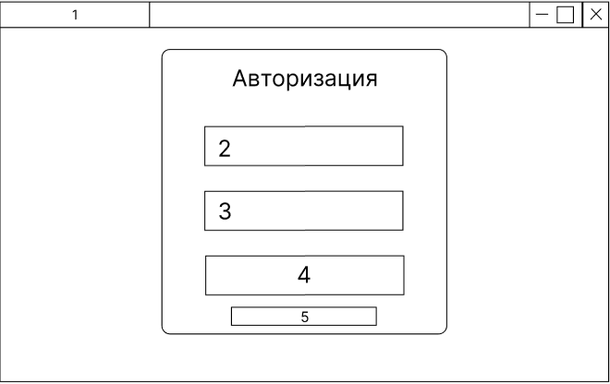
Рисунок 1 – Интерфейс окна авторизации.
На данном рисунке под цифрой 1 представлено лого сайта, под цифрой 2 представлено поле для ввода логина, под цифрой 3 поле для ввода пароля, под цифрой 4 кнопка подтверждения, под цифрой 5 кнопка для перехода на страницу регистрации.
Ниже представлен интерфейс окна регистрации рисунок под цифрой 2.
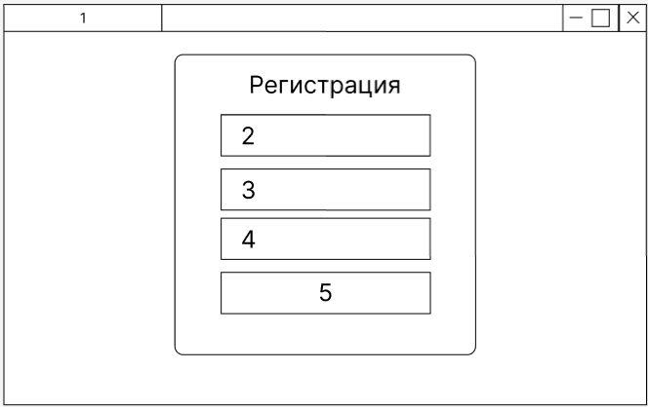
Рисунок 2 – Интерфейс окна регистрации.
На данном рисунке под цифрой 1 представлено лого сайта, под цифрой 2 представлено поле для ввода логина, под цифрой 3 поле для ввода пароля, под цифрой 4 поле для ввода пароля, под цифрой 5 кнопка подтверждения.
Ниже представлен интерфейс окна главного меню рисунок под цифрой 3.
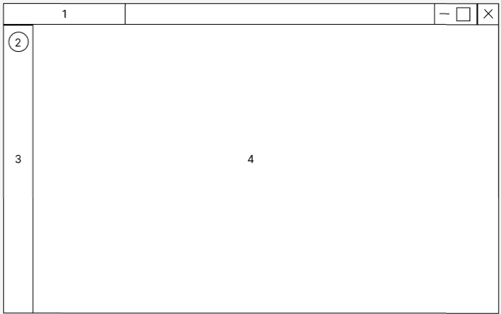
Рисунок 3 – Интерфейс окна главного меню.
На данном рисунке под цифрой 1 представлено лого сайта, под цифрой 2 представлена кнопка для добавления календаря, под цифрой 3 представлен список добавленных календарей, под цифрой 4 представлено информационно-приветственное окно.
Ниже представлен интерфейс окна подключения к календарю рисунок под цифрой 4.
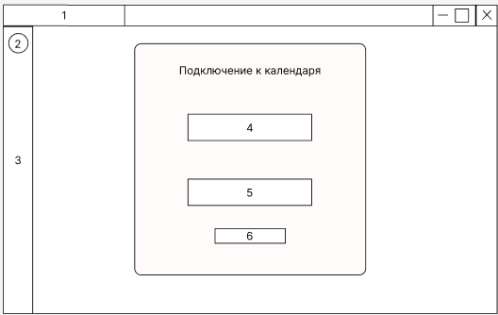
Рисунок 4 – Интерфейс окна подключения к календарю.
На данном рисунке под цифрой 1 представлено лого сайта, под цифрой 2 представлена кнопка для добавления календаря, под цифрой 3 представлен список добавленных календарей, под цифрой 4 представлено поле для ввода кода подключения к календарю, под цифрой 5 представлена кнопка подтверждения, под цифрой 6 представлена кнопка перехода на страницу создания календаря.
Ниже представлен интерфейс окна создания календаря рисунок под цифрой 5.
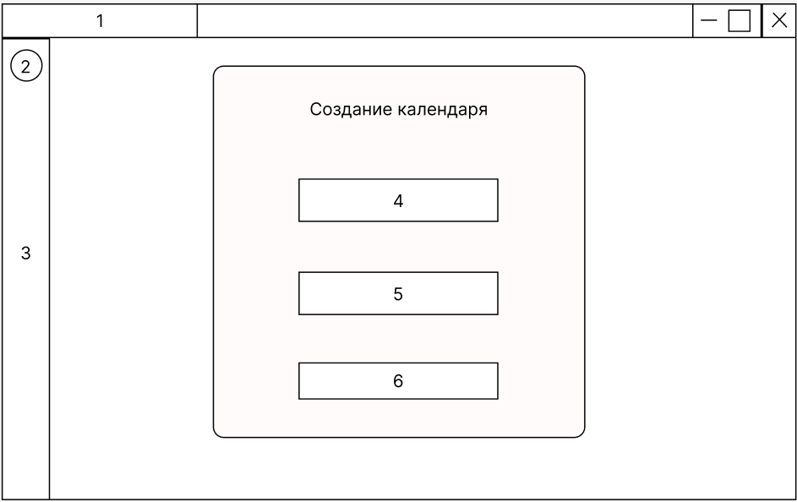
Рисунок 5 – Интерфейс окна создания календаря.
На данном рисунке под цифрой 1 представлено лого сайта, под цифрой 2 представлена кнопка для добавления календаря, под цифрой 3 представлен список добавленных календарей, под цифрой 4 представлено поле для ввода наименования календаря, под цифрой 5 представлено поле для ввода кода подключения к календарю, под цифрой 6 представлена кнопка подтверждения.
Ниже представлен интерфейс окна главного меню рисунок под цифрой 6.
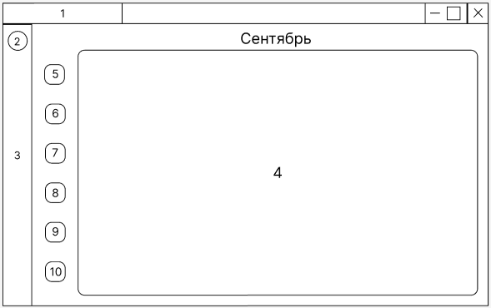
Рисунок 6 – Интерфейс окна главного меню.
На данном рисунке под цифрой 1 представлено лого сайта, под цифрой 2 представлена кнопка для добавления календаря, под цифрой 3 представлен список добавленных календарей, под цифрой 4 представлен календарь по месяцам, под цифрой 5 представлена кнопка пролистывания вверх, под цифрой 6 представлена кнопка пролистывания вниз, под цифрой 7 представлена кнопка смены темы, под цифрой 8 представлена кнопка добавления события, под цифрой 9 представлена кнопка просмотра списка участников, под цифрой 10 представлена кнопка перехода в настройки.
Ниже представлен интерфейс окна главного меню рисунок под цифрой 7.
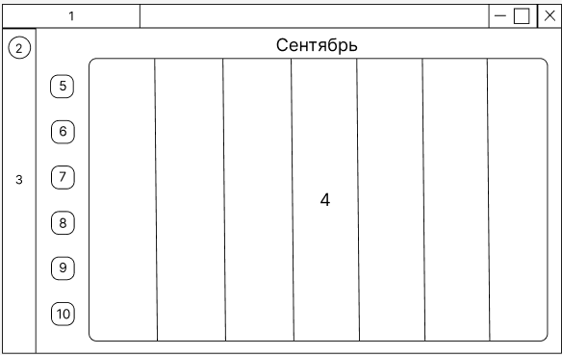
Рисунок 7 – Интерфейс окна главного меню.
На данном рисунке под цифрой 1 представлено лого сайта, под цифрой 2 представлена кнопка для добавления календаря, под цифрой 3 представлен список добавленных календарей, под цифрой 4 представлен календарь по неделям, под цифрой 5 представлена кнопка пролистывания вверх, под цифрой 6 представлена кнопка пролистывания вниз, под цифрой 7 представлена кнопка смены темы, под цифрой 8 представлена кнопка добавления события, под цифрой 9 представлена кнопка просмотра списка участников, под цифрой 10 представлена кнопка перехода в настройки.
Ниже представлен интерфейс окна со списком участников рисунок 8.
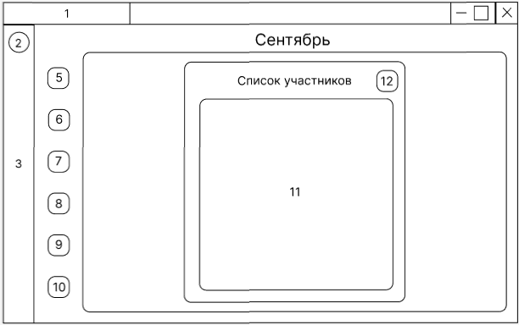
Рисунок 8 – Интерфейс окна со списком участников.
На данном рисунке под цифрой 1 представлено лого сайта, под цифрой 2 представлена кнопка для добавления календаря, под цифрой 3 представлен список добавленных календарей, под цифрой 4 представлен календарь по неделям, под цифрой 5 представлена кнопка пролистывания вверх, под цифрой 6 представлена кнопка пролистывания вниз, под цифрой 7 представлена кнопка смены темы, под цифрой 8 представлена кнопка добавления события, под цифрой 9 представлена кнопка просмотра списка участников, под цифрой 10 представлена кнопка перехода в настройки, под цифрой 11 представлен список участников, под цифрой 12 представлена кнопка закрытия окна списка участников.
Ниже представлен интерфейс окна добавления события рисунок 9.
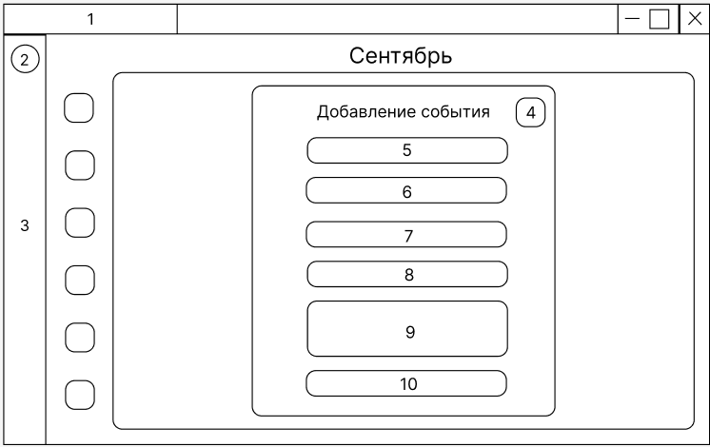
Рисунок 9 – Интерфейс окна добавления события.
На данном рисунке под цифрой 1 представлено лого сайта, под цифрой 2 представлена кнопка для добавления календаря, под цифрой 3 представлен список добавленных календарей, под цифрой 4 представлена кнопка закрытия окна добавления события, под цифрой 5 представлено поле для ввода наименование события, под цифрой 6 представлено поле для ввода места проведения, под цифрой 7 представлено поле для ввода исполнителей, под цифрой 8 представлено поля для ввода используемого оборудования, под цифрой 9 представлено поле для выбора даты и время проведения, под цифрой 10 представлена кнопка подтверждения.
Ниже представлен интерфейс меню настроек рисунок под цифрой 10.
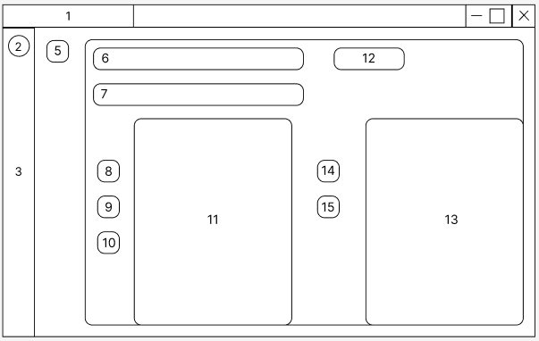
Рисунок 10 – Интерфейс меню настроек.
На данном рисунке под цифрой 1 представлено лого сайта, под цифрой 2 представлена кнопка для добавления календаря, под цифрой 3 представлен список добавленных календарей, под цифрой 5 представлена кнопка возврата на главное окно, под цифрой 6 представлено поле с наименованием календаря, под цифрой 7 представлено поле с кодом подключения к календарю, под цифрой 8 представлена кнопка повышения в статусе участника, под цифрой 9 представлена кнопка понижения в статусе участника, под цифрой 10 представлена кнопка удаления участника из группы, под цифрой 11 представлен список участников, под цифрой 12 представлена кнопка удаления календаря, под цифрой 13 представлен список оборудования, под цифрой 14 представлена кнопка добавления оборудования, под цифрой 15 представлена кнопка удаления оборудования.

Требования к видам обеспечения
В настоящем подразделе описаны пункты к видам обеспечения.

Требования к математическому обеспечению
Требования к математическому обеспечению не предъявляются.

Требования к информационному обеспечению
Информационная система должна работать совместно с СУБД. Данные для системы должны хранится в БД располагающейся на территории РФ, согласно требованию «Роскомнадзора».

Требования к форматам хранения данных
Данные хранятся в базе данных в формате sql.

Требования к лингвистическому обеспечению
В интерфейсе программы должен использоваться русский язык.

Требования к метрологическому обеспечению
Требования к метрологическому обеспечению в настоящей разработке не предъявляются.

Требования к техническому обеспечению
Для работы программы должны выполняться следующие минимальные требования:
Компьютер должен иметь возможность выходить в сеть и использовать браузер.

Требования к безопасности
Разрабатываемое программное обеспечение должно соответствовать данным требованиям:
В части требований к информационной безопасности, результат настоящей разработки должен классифицироваться как информационная система обработки персональных данных в соответствии с требованиями федерального закона №152-ФЗ «О персональных данных». Данное согласие в программе не запрашивается.

Требования к патентной чистоте
Программное обеспечение должно использовать исключительно свободно распространяемые или лицензированные компоненты. Все применяемые библиотеки, фреймворки и иконки должны иметь открытые лицензии (MIT, Apache, GPL и др.), что гарантирует отсутствие нарушений авторских и патентных прав.

Требования к перспективам развития
Перспективы развития представлены ниже:
- Добавление уведомлений.
- Разработка мобильной версии.
- Добавление нового направления «Для учителей» в рамках календаря.

Состав и содержание работ
В рамках разработки программного продукта в соответствии с настоящим документом необходимо выполнить перечень работ, представленный в таблице 1.

Таблица 1 – Состав и содержание работ настоящей разработки
№ этапа | Наименование этапа | Длительность | Состав работ | Результат
1 | ТЗ | 2 недели | В ходе работ должна быть разработано и утверждено техническое задание | Техническое задание
2 | Настройка рабочего окружения | 1 день | Подготовка и настройка рабочего окружения. | Рабочее место, подготовленное к написанию кода
3 | Проектирование | 2 недели | Разработка и утверждение структуры программного обеспечения | Разработанная и утвержденная структура программного обеспечения
4 | Программная реализация | 3 недели | Написание кода программы и физическая реализация базы данных, который отвечает требования технического задания | Программа, соответствующая всем требованиям, предъявляемы в техническом задании
5 | Тестирование программы | 2 дня | Тестирование программы на основе методики тестирования | Списки недоработок и ошибок в работе программного обеспечения
6 | Доработка программы | 3 дня | Исправление недочетов, обнаруженных на прошлом этапе. | Программа, с устраненными ошибками и недочетами
7 | Приемо-сдаточные испытания | 1 неделя | Сдача результатов работ комиссии, проведение испытаний результатов разработки и занесение результатов в ведомость | Ведомость

Порядок разработки
Состав программной документации должен включать в себя:
Техническое задание, которое должно содержать требования к разработке проекта, его цель, задачи, информацию об исполнителях и заказчиках, сроки и назначении, включает в себя описание предметной области проекта, основные определения и требования к результатам работы, порядку их сдачи и приёмки;
Отчет по УП (ПЗ), содержащий описание результатов выполненных работ в процессе разработки;
- Постановка задачи;
- Анализ предметной области;
- Проектирование;
- Настройка рабочего окружения;
- Реализация программного кода;
- Тестирование и отладка полученного кода;
Всё вышеперечисленные документы должны быть написаны, с учетом, следующим требований:
- СТП ВятГУ 101-2004
- ГОСТ 34.602-2020

Требования к документированию
В рамках настоящей работы результаты должны сопровождаться следующими документами:
- Техническая задание, которое должно содержать требования к разработке проекта, его цель, задачи, информацию об исполнителях и заказчиках, сроках и назначении, включает в себя описание предметной области проекта, основные определения и требования к результатам работы, порядку их сдачи и приёмки.
- Пояснительная записка, содержащий описание результатов выполненных работ в процессе разработки.
Все вышеперечисленные документы должны быть написаны с учетом требований:
- ГОСТ 34.602–2020
- СТП ВятГУ 101-2004

Требования к приемно-сдаточным процедурам
Процесс приемки-сдачи в соответствии с установленными процедурами предусматривает следующий формат:
- Разработчик, являющийся автором проекта, прибывает в специально отведённую аудиторию, где представляет свою работу комиссии.
- Перед началом доклада разработчик предоставляет документацию, заверенную необходимым набором подписей, для ознакомления членами комиссии.
- Разработчик представляет проект в течении пяти минут.
- В рамках данного формата приемки проекта разработчик должен продемонстрировать полное понимание основных аспектов своей работы и быть готовым к обсуждению любых вопросов, которые могут возникнуть у членов комиссии.
- В результате процесса сдачи, комиссия должна оценить выполненную работу и принять решение о её приеме/не приеме с занесением результатов в ведомость.

